Отметить числа от 1 до 25: Нарисовать квадрат 4 раза:
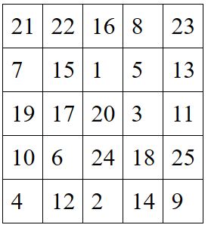
Расшифровать таблицу:
Образец:
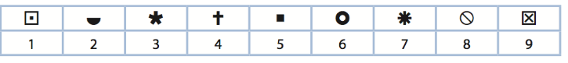
Задание:
Подобрать слова по аналогии:
- Пример: Стол - деревянный 2. Пример: Гонщик - быстрый
Монета – Шахматист -
Чайник – Штангист -
Ложка – Стрелок –
Слиток - Бегун –
Найти недостающий день недели:
СРЕДА-ВТОРНИК-ПОНЕДЕЛЬНИК-ПЯТНИЦА-СУББОТА-ВОСКРЕСЕНЬЕ-_________
Напишите по 2 слова на каждую букву алфавита:

